История Ябалаклы (Ебалаклы) в фотографиях
Небольшая историческая справка
Ябалаклы (Ебалаклы) — село в Чишминском районе Башкортостана, относится к Шингак-Кульскому сельсовету. Расположено на левом берегу реки Дёма в 29 км от районного центра Чишмы, в 4 км от центра сельсовета села Шингак-Куль и в 4 км от ж/д станции Шингак-Куль. Живут башкиры.
Село основано башкирами Кыркули-Минской волости Ногайской дороги на собственных землях, известно с 1780 года. В конце 18 века из села Ябалаклы выделился выселок Новые Ябалаклы и коренное село стало называться Старые Ябалаклы. В 1795 году в 6 дворах села проживало 36 человек, в 1865 году в Новых и Старых Ябалаклах в 72 дворах проживало 421 человек. Основной вид деятельности - скотоводство, земледелие, плетение лаптей, пчеловодство, шитьё шуб и лесной промысел. В селе функционировали мечеть, училище, 3 водяные мельницы. В 1906 году - мечеть, 3 бакалейные лавки, хлебозапасный магазин.
Достопримечательности - около села находятся Ябалаклинские курганы. Ябалаклы - родина писательницы Минигуль Хабибьяновны Хисматуллиной (24 ноября 1927 г. - 2004 г.).

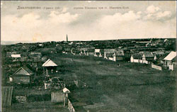  Деревня Ябалаклы (Ебалаклы) при станции Шингак-Куль | 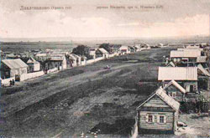  Деревня Ябалаклы (Ебалаклы) при станции Шингак-Куль | 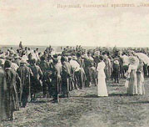  Народный башкирский праздник

